CENTRO EDUCACIONAL FERNANDO DE ARAGON. Profesora: Elizabeth Alvarez
Unidad Técnica Pedagógica/segundo Ciclo Básico. Elizabeth.alvarez@colegiofernandodearagon.cl
Puente Alto

DEPARTAMENTO | Ciencias Naturales | ASIGNATURA | Ciencias Naturales
OA PRIORIZADOS | OA 10 | FECHA DE INICIO | 22 de marzo
Objetivo de clase | Observar y distinguir, por medio de la investigación experimental, los materiales conductores (cobre y aluminio) y aisladores (plásticos y goma) de electricidad, relacionándolos con la manipulación segura de artefactos tecnológicos y circuitos eléctricos domiciliarios.
LETRA DEL NIVEL | 6 °A – B – C –D- E. | FECHA DE TERMINO | 26 de marzo

INSTRUCCIONES

- LEE CON ATENCIÓN Y RESPONDE LA GUÍA

La electricidad es un fenómeno que está presente en la naturaleza, por ejemplo, al producirse un relámpago. Así también, la encontramos de forma artificial al encender una ampolleta.

La electricidad se produce por las cargas eléctricas en movimiento o en reposo y su energía se manifiesta en fenómenos mecánicos, luminosos, térmicos, entre otros. El flujo carga eléctrica se denomina corriente eléctrica, y se produce cuando los electrones de cada átomo pueden moverse por toda una red de átomos, por ejemplo, un metal.

Un circuito eléctrico permite el flujo ordenado de cargas, denominada corriente eléctrica.

Está constituido por un conjunto de elementos: una fuente de energía llamada generador, que proporciona la energía eléctrica; un hilo conductor que permite el paso de las cargas eléctricas en el circuito; una resistencia que aprovechará la corriente, por ejemplo, una ampolleta o un motor; y un interruptor que permite impedir el paso de la corriente.

¡¡¡RECUERDA!!!! Los elementos de un circuito eléctrico se combinan de diferentes maneras. Estos deben formar una trayectoria cerrada para que la corriente eléctrica pueda circular.
- Simbología de los circuitos

Los circuitos eléctricos suelen representarse mediante esquemas compuestos de símbolos. Los más usados son los siguientes.

- Existen dos tipos de circuitos: circuito en serie y circuito en paralelo:
Representa con símbolos el circuito eléctrico dibujado. Guíate por el ejemplo

Observa atentamente la imagen y responde.
Los elementos de un circuito se combinan de diferentes maneras. Estos deben formar una trayectoria cerrada para que la corriente eléctrica pueda circular.

Circuito en serie:  El circuito funciona igual a una fila de hombres que se pasan un balde lleno de agua para apagar un incendio. Así funciona el circuito en serie. Los receptores están conectados uno al lado del otro y la electricidad debe pasar por cada uno de ellos para volver al polo correspondiente.  En los circuitos conectados en serie se puede observar los siguientes efectos:  • A medida que el número receptores aumenta (en nuestro caso lámparas), generando una baja en la intensidad luminosa. Es decir, la primera ampolleta tendrá mayor intensidad que la segunda ampolleta y así sucesivamente.  • Cuando un operador deja de funcionar (por avería, desconexión, etc), los elementos restantes también dejan de funcionar.  En los circuitos en serie se cumplen las siguientes condiciones:  • La intensidad de la corriente es la misma para todo el circuito.  • El voltaje total es la suma de todos voltajes de cada receptor. Ejemplos de circuito en serie: Luces navideñas. | Circuito en paralelo:  Los receptores están conectados en forma independiente, cada polo de cada uno de ellos sale un cable. Todos los polos positivos se conectan a un solo cable, y los negativos a otro, estos dos cables son los que se conectan a la fuente de energía.  En los circuitos conectados en paralelo se puede observar los siguientes efectos:  • Los receptores (en este caso las ampolletas) funcionan con la misma intensidad luminosa.  • La desconexión o avería de un receptor no influye en el funcionamiento del resto.  En los circuitos en paralelo se cumplen las siguientes condiciones:  • La intensidad que circula por el circuito no es la misma, ya que atraviesa caminos distintos.  • El voltaje es el mismo en todo el circuito.
- Explica el funcionamiento del circuito de la imagen
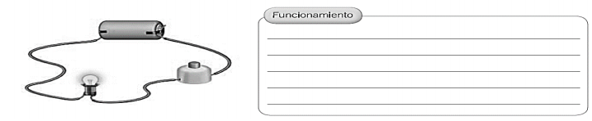
- Observa los dos circuitos e identifica cuál es en serie y cuál en paralelo.
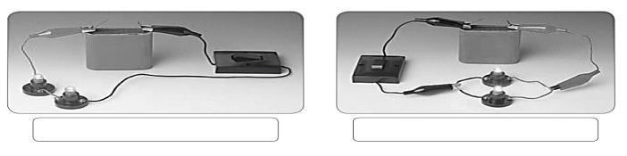

¿Cuál de los siguientes diseños de un circuito eléctrico funcionará correctamente para que el palito de helado gire como un ventilador?
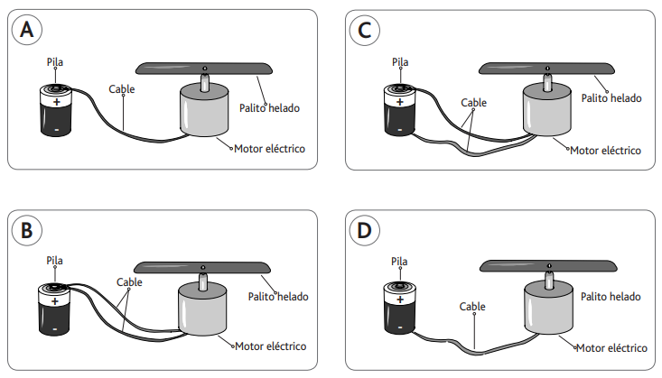
El siguiente dibujo muestra un circuito eléctrico en el que se ha utilizado una cuchara de madera para completar el circuito.
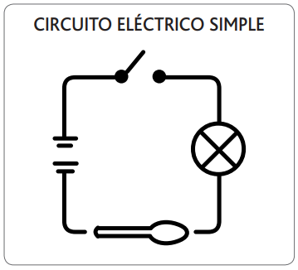
Usando esta información y tus conocimientos, ¿qué puedes predecir que ocurrirá con la ampolleta?

A. Se encenderá de manera normal, porque la madera es un buen conductor.
B. Se calentará, porque el objeto de madera es un buen aislante.
C. Se quemará y no encenderá, porque el objeto no es un aislante.
D. La ampolleta no se encenderá, porque la madera no es un buen conductor.
CIRCUITO ELÉCTRICO SIMPLE
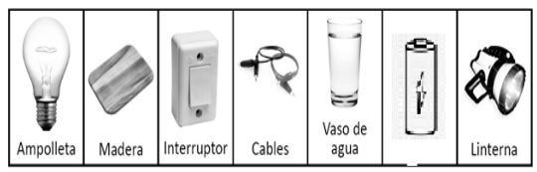

Observa el siguiente circuito y responde:
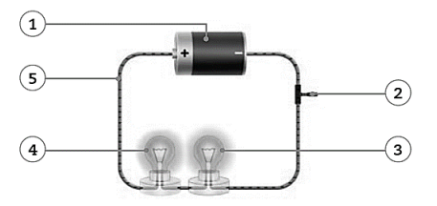
1-
2-
3-
4-
5-
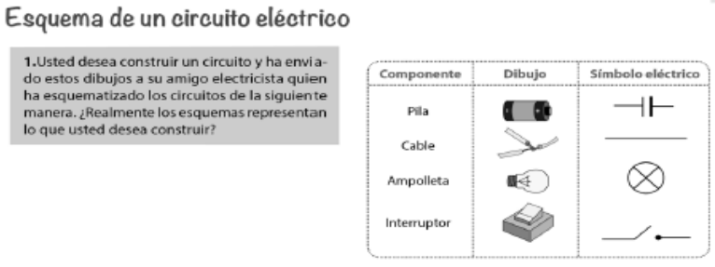
Define las funciones y dibuja según corresponda:
Componentes | Función
Interruptor
Ampolleta
Pila
cable

Completa el cuadro resumen.
